**23.11.2020 ИС2К МДК0301 *OpenOffice***

**Лекция 12. Работа с шаблонами**

*Шаблон* – это заготовка, которая используется для создания других документов. Например, вы можете создать *шаблон* для коммерческих отчетов, который на первой странице содержит *логотип* вашей организации. Новые документы, созданные на основе этого шаблона, будут иметь на первой странице этот *логотип* организации.

Шаблоны могут содержать все, что содержат обычные документы - текст, графические элементы, набор стилей и информацию специфичную для пользователя, такую как единицы измерения, язык, принтер по умолчанию, панели инструментов и *меню*.

Все документы OpenOffice.*org* (*OOo*) базируются на шаблонах. Вы можете создать конкретный *шаблон* для документа любого типа (текста, электронной таблицы, рисунка, презентации). Если вы при создании нового документа не задаете *шаблон*, то документ будет базироваться на заданном по умолчанию шаблоне для документа этого типа. Если же вы не определили заданный по умолчанию *шаблон*, то *OOo* будет использовать пустой *шаблон* для документа этого типа, который устанавливается при инсталляции *OOo*. В данной лекции показано, как:

* Использовать шаблон для создания документа.
* Создать шаблон.
* Редактировать шаблон.
* Задать шаблон по умолчанию.
* Организовать работу с шаблонами.

**Использование шаблона для создания документа**

Чтобы использовать шаблон для создания документа:

1. Выберите из главного меню пункт **Файл > Создать > Шаблоны и Документы**. Будет открыто диалоговое окно *Шаблоны и документы*. (См. рис. 12.1.)
2. В левом блоке окна выберите значок **Шаблоны**, если он еще не выбран. В центральном блоке появится список папок.
3. Щелкните дважды на папке, содержащей нужный шаблон. В центральном блоке появится список всех шаблонов, находящихся в этой папке.
4. Выберите шаблон, который вы хотите использовать. Вы можете просмотреть выбранный вами шаблон или просмотреть его свойства:
   * Для просмотра шаблона нажмите значок **Предварительный просмотр**. (Расположение этого значка показано на рис. 12.1.) Предварительный просмотр шаблона осуществляется в правом блоке.
   * Для просмотра свойств шаблона нажмите значок **Свойства документа**. (Расположение этого значка показывает рис. 12.1.) Свойства шаблона выводятся в правый блок.
5. Нажмите кнопку **Открыть**. Окно Шаблоны и документы будет закрыто, а в *OOo* будет создан новый документ, базирующийся на выбранном шаблоне. Вы затем можете отредактировать его и сохранить этот новый документ как обычно.

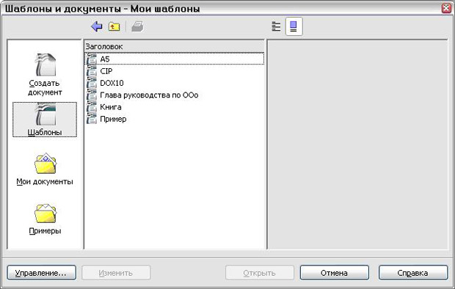

**Рис. 12.1.**Окно шаблоны и документы

**Создание шаблона**

Вы можете создавать шаблоны двумя способами:

* Из имеющегося документа
* С использованием мастера

**Создание шаблона из документа**

Чтобы создать шаблон из документа:

1. Откройте существующий документ, который вы хотите использовать для создания шаблона.
2. Введите в него содержимое и необходимые стили. Проверьте, что для документа было определено свойство Заголовок.
3. Выберите из главного меню пункт **Файл > Шаблоны > Сохранить**. Откроется диалоговое окно *Шаблоны*(см. рис. 12.2).
4. В поле **Новый шаблон**введите имя нового шаблона.
5. В списке **Категории**выберите категорию, с которой вы хотите связать новый шаблон. (Категория – это просто папка, в которой будет сохранен шаблон. Например, чтобы сохранить шаблон в папке "Мои шаблоны", выберите категорию **Мои шаблоны**.)
6. 3) Нажмите **OK**. Writer сохранит новый шаблон и диалоговое окно Шаблоны закроется.

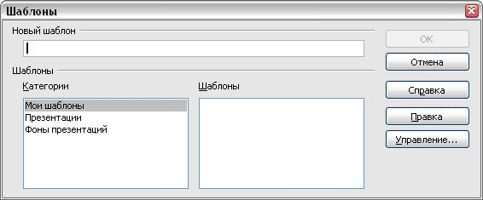

**Рис. 12.2.**Сохранение нового шаблона

Любые настройки, которые могут быть добавлены или изменены в документе, можно сохранить в шаблоне. Например, ниже перечислены некоторые настройки (далеко не все возможные), которые могут быть включены в документ и затем сохранены позднее в шаблоне для дальнейшего их использования:

* Настройки принтера: тип принтера, печать на одной стороне листа или на обоих, размер бумаги и т. д.
* Используемые стили, включая стили символа, страницы, фрейма, списка (нумерации) и абзаца.
* Формат и настройки для индексов, таблиц, списка использованных источников, оглавления.

**Создание шаблона с помощью мастера**

Вы можете использовать мастер для создания следующих шаблонов:

* Письмо
* Факс
* Протокол собрания
* Презентация
* Веб-страница

Например, Мастер Факсов предлагает вам выбор следующих настроек:

* Типа факса (коммерческий или персональный)
* Элементов документа, таких как дата, тема (коммерческий факс), приветствие и заключительная фраза
* Параметров отправителя и получателя информации (коммерческий факс)
* Текста нижнего колонтитула (коммерческий факс)

Чтобы создать шаблон с помощью мастера:

1. Выберите из главного меню пункт **Файл > Мастер > тип требуемого шаблона**( рис. 12.3).
2. Следуйте указаниям мастера. Этот процесс несколько отличается для каждого типа шаблона, но формат работы для всех одинаков.
3. В последнем разделе мастера вы можете определить имя шаблона и его папку, где он будет сохранен. По умолчанию используется папка с шаблонами пользователя, но вы можете выбрать другую папку.
4. Наконец, вы имеете возможность немедленного создания нового документа на основе вашего шаблона или изменить шаблон вручную. Для будущих документов, вы можете повторно использовать шаблон, созданный мастером, точно так же, как и любой другой шаблон.

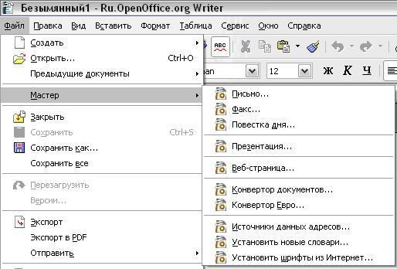

**Рис. 12.3.**Создание шаблона с использованием мастера

**Редактирование шаблона**

Вы можете редактировать стили и содержимое шаблона, а затем, при желании, вы можете повторно применить эти изменения к документу, созданному на основе этого шаблона. (Следует помнить, что вы можете только повторно применить стили. Вы не можете повторно использовать содержимое документа.)

Чтобы отредактировать шаблон:

1. Выберите из главного меню пункт **Файл > Шаблоны > Управление**. Откроется диалоговое окно Управление шаблонами ( рис. 12.4).

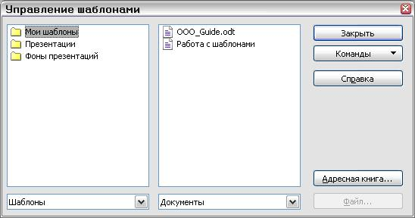

**Рис. 12.4.**Окно Управление шаблонами

1. В левом блоке дважды щелкните по папке, содержащей редактируемый шаблон. Ниже имени папки появится список шаблонов, находящихся в этой папке.
2. Выберите шаблон, который вы хотите редактировать.
3. Нажмите кнопку Команды. Появится контекстное меню.
4. Из контекстного меню выберите Правка. Окно Управление шаблонами будет закрыто, а выбранный шаблон откроется для редактирования.
5. Вы можете редактировать шаблон, как любой другой документ. Чтобы сохранить внесенные изменения, выберите из главного меню пункт **Файл > Сохранить**.

В следующий раз, при открытии документа, который использует измененный шаблон, появится следующее сообщение:

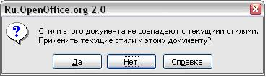

**Рис. 12.5.**Сообщение о применении текущих стилей

Нажмите **Да**, чтобы применить измененные стили шаблона к документу. Нажмите **Нет**, если Вы не хотите применять измененные стили из шаблона к документу. Какой бы вариант Вы не выбрали, окно сообщения закрывается и документ открывается во Writer'е.

**Задание шаблона по умолчанию**

Если Вы создали документ, выбрав в главном меню **Файл > Создать > Текстовый документ**, Writer создает документ на основе шаблона заданного по умолчанию. Вы можете, однако, установить любой шаблон шаблоном по умолчанию. Позднее, если пожелаете, Вы можете сбросить значение по умолчанию.

**Установка указанного шаблона в качестве шаблона по умолчанию**

Вы можете задать любой шаблон шаблоном по умолчанию, если он находится в одной из папок, отображенных в окне Управление шаблонами.

Чтобы сохранять шаблон в одной из этих папок, сделайте одно из следующего:

* Создайте и сохраните шаблон
* Импортируйте шаблон в требуемую папку

Установите указанный шаблон как шаблон по умолчанию:

1. В главном меню выберите **Файл > Шаблоны > Управление**. Откроется окно Управление шаблонами ( рис. 12.4).
2. В поле слева откройте папку, содержащую шаблон, который Вы хотите установить как шаблон по умолчанию.
3. Выберите шаблоном, который Вы хотите установить шаблоном по умолчанию.
4. Нажмите кнопку **Команды**.
5. В появившемся контекстном меню выберите **Сделать шаблоном по умолчанию**. В следующий раз, когда Вы будете создавать документ, выбирая **Файл > Создать > Текстовый документ**, документ будет создан на основе этого шаблона.

**Восстановление шаблона по умолчанию OOo**

Чтобы вернуться к первоначальному шаблону по умолчанию *OOo*:

1. Выберите из главного меню пункт **Файл > Шаблоны > Управление..**.Откроется окно Управление шаблонами ( рис. 12.4).
2. В левом блоке щелкните по любой папке.
3. Нажмите кнопку **Команды**. Появится контекстное меню.
4. Из контекстного меню выберите **Восстановить стандартный шаблон > Текстовый документ**. В следующий раз при создании документа с помощью пункта меню **Файл > Создать > Текстовый документ**документ будет создан с использованием первоначального шаблона по умолчанию *OOo*.

**Управление шаблонами**

*OOo* может пользоваться только шаблонами, которые находятся в папке для шаблонов *OOo*. Однако вы можете создать новую папку для шаблонов *OOo* и использовать ее для управления вашими шаблонами. Например, вы можете иметь одну папку для шаблонов отчетов и другую для шаблонов писем. Вы также можете импортировать и экспортировать шаблоны. Сначала выберите **Файл > Шаблоны > Управление**из главного меню. Откроется диалоговое окно Управление шаблонами ( рис. 12.4).

**Создание папки шаблонов**

Для создания папки шаблонов:

1. В окне Управление шаблонами выберите любую папку.
2. Нажмите кнопку **Команды**.
3. Из выпадающего меню выберите **Создать**. Появляется новая папка по имени Безымянный.
4. Введите имя для новой папки и затем нажмите клавишу *Enter*. Writer создаст папку с именем, которое Вы ввели.
5. Чтобы закрыть окно Управление шаблонами, нажмите кнопку **Закрыть**.

**Удаление папки шаблонов**

Для удаления папки шаблонов:

1. В окне Управление шаблонами выберите папку, которую вы хотите удалить.
2. Нажмите кнопку **Команды**.
3. В появившемся меню выберите **Удалить**. Появится диалоговое окно и попросит Вас подтвердить удаление.
4. Нажмите **Да**. Диалоговое окно закроется и выбранная папка будет удалена.

**Перемещение шаблона**

Для перемещения шаблона из одной папки шаблонов в другую:

1. В окне Управление шаблонами откройте папку (двойным щелчком), которая содержит шаблон, который Вы хотите переместить. Список всех шаблонов, содержавшихся в этой папке, появляется под именем папки.
2. Выберите шаблон, который Вы хотите переместить, и перетащите его в нужную папку.

**Удаление шаблона**

Для удаления шаблона:

1. В окне Управление шаблонами откройте папку, содержащую шаблон, который Вы хотите удалить. Список всех шаблонов, содержавшихся в этой папке, появится под именем папки.
2. Выберите шаблон, который Вы хотите удалить.
3. Нажмите кнопку **Команды**.
4. В появившемся меню выберите **Удалить**. Появится диалоговое окно и попросит Вас подтвердить удаление.
5. Нажмите кнопку **Да**. Диалоговое окно закроется и выбранный шаблон будет удален.

**Импорт шаблона**

Если шаблон, который Вы хотите использовать, находится в отличном от требуемого местоположении, Вы должны импортировать его в папку шаблонов *OOo*.

Для импорта шаблона в папку шаблонов:

1. В окне Управление шаблонами откройте папку, в которую Вы хотите импортировать шаблон.
2. Нажмите кнопку **Команды**.
3. В появившемся меню выберите **Импорт Шаблона**. Откроется диалоговое окно Открыть.
4. Найдите шаблон, который Вы хотите импортировать, и нажмите кнопку **Открыть**. Диалоговое окно Открыть закроется и шаблон появится в выбранной папке.
5. Если Вы хотите, задайте новое имя для шаблона, а затем нажмите клавишу *Enter*.

**Экспорт шаблона**

Для экспорта шаблона из папки шаблонов в другое место:

1. В окне Управление шаблонами откройте папку, содержащую шаблон, который Вы хотите экспортировать. Список всех шаблонов, содержавшихся в той папке, появляется под именем папки.
2. Выберите шаблон, который Вы хотите экспортировать.
3. Нажмите кнопку **Команды**.
4. В появившемся меню выберите **Экспорт Шаблона**. Откроется диалоговое окно Сохранить.
5. Найдите папку, в которую Вы хотите экспортировать шаблон, и нажмите кнопку **Сохранить**. Writer экспортирует шаблон в выбранную папку и закроет диалоговое окно *Сохранить*.

|  |  |
| --- | --- |
| **Замечание** | Все действия, сделанные через кнопку **Команды**в окне Управление шаблонами, могут быть сделаны также через контекстное меню (щелчком правой кнопкой мыши) для шаблонов или папок. |

**Тест №12 Работа с шаблонами**

**1. Шаблоны могут содержать**

*(Отметьте все правильные ответы)*

1.текст

2.графические элементы

3.набор стилей

4.язык

**2. Какие настройки могут быть включены в документ при создании шаблона**

*(Отметьте все правильные ответы)*

1.настройки принтера: тип принтера, печать на одной стороне листа или на обоих, размер бумаги

2.используемые стили, включая стили символа, страницы, фрейма, списка (нумерации) и абзаца

3.формат и настройки для индексов, таблиц, списка использованных источников, оглавления

**3. Какие настройки предлагает мастер факсов?**

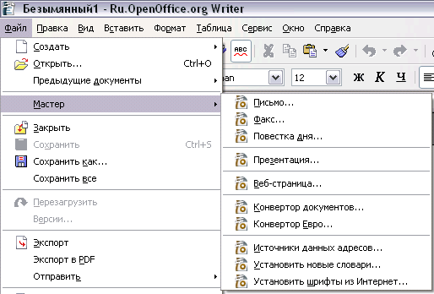

*(Отметьте все правильные ответы)*

1.элементов документа, таких как дата, тема

2.параметров отправителя и получателя информации

3.текста нижнего колонтитула

4.приветствие и заключительная фраза

5.типа факса

**4. Чтобы восстановить шаблон по умолчанию ОО, нужно использовать**

*(Отметьте один правильный ответа.)*

1.файл > Шаблоны > Управление > Команды > Создать

2.файл > Шаблоны > Управление > Команды > Импорт шаблона

3.файл > Шаблоны > Управление > Команды > Удалить

4.Файл > Шаблоны > Управление > Команды > Восстановить стандартный шаблон > Текстовый документ

**5. Если при создании документа вы не задаете шаблон, то документ будет базироваться на**

*(Отметьте один правильный ответ.)*

1.случайном шаблоне из коллекции ОО

2.пустом шаблоне

3.шаблоне по умолчанию

**Ответы присылать kuzn117@yandex.ru, можно в ВК - id480169637**

**Пишите тему письма и файл именуйте: Фамилия-мдк-12**